Sequence diagram Quản lý chức vụ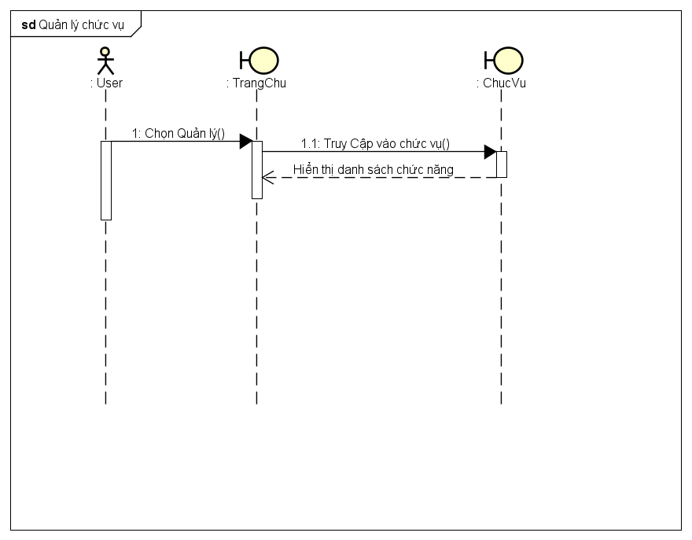

Sequence diagram Thêm chức vụ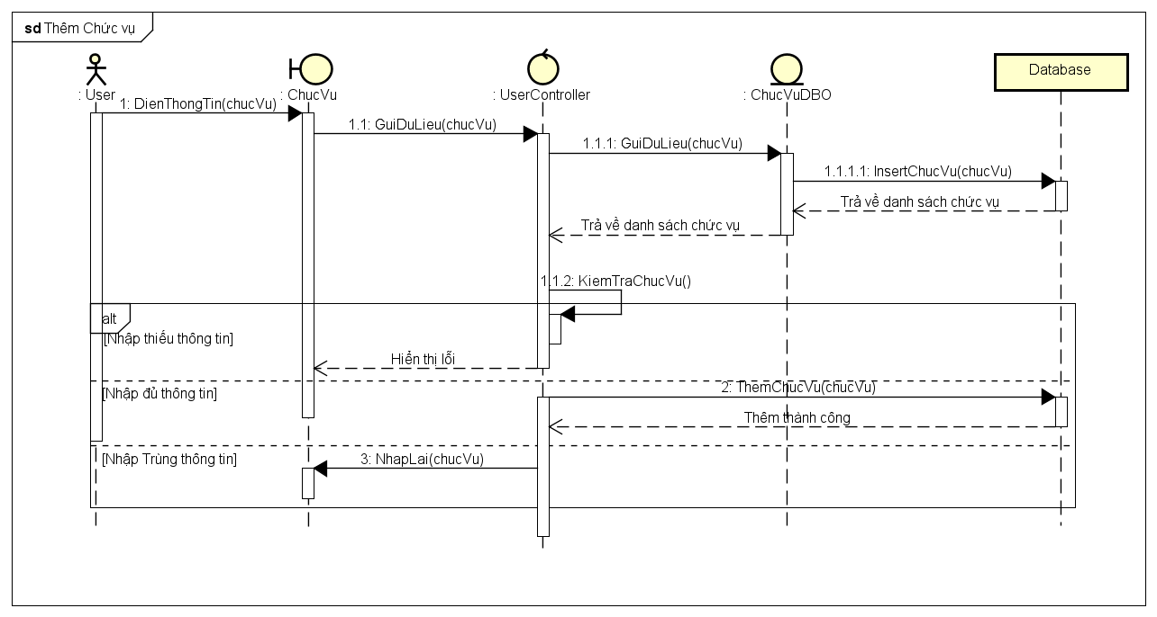

Sequence diagram sửa chức vụ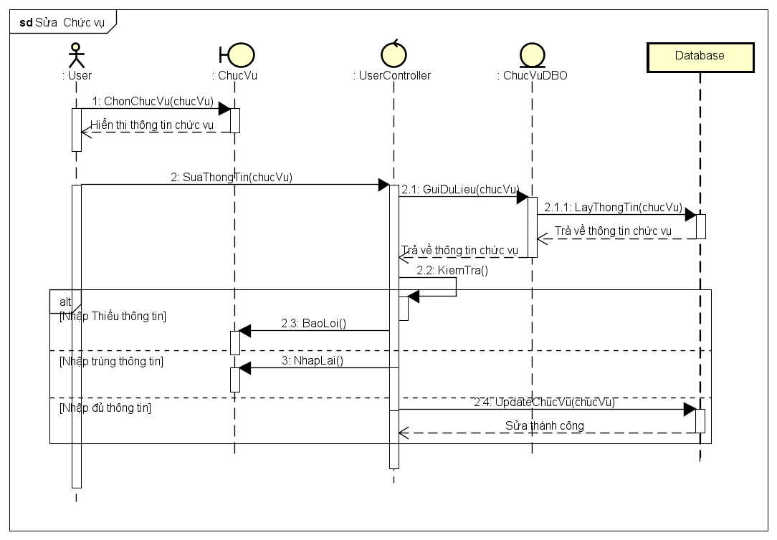

Sequence diagram Xóa chức vụ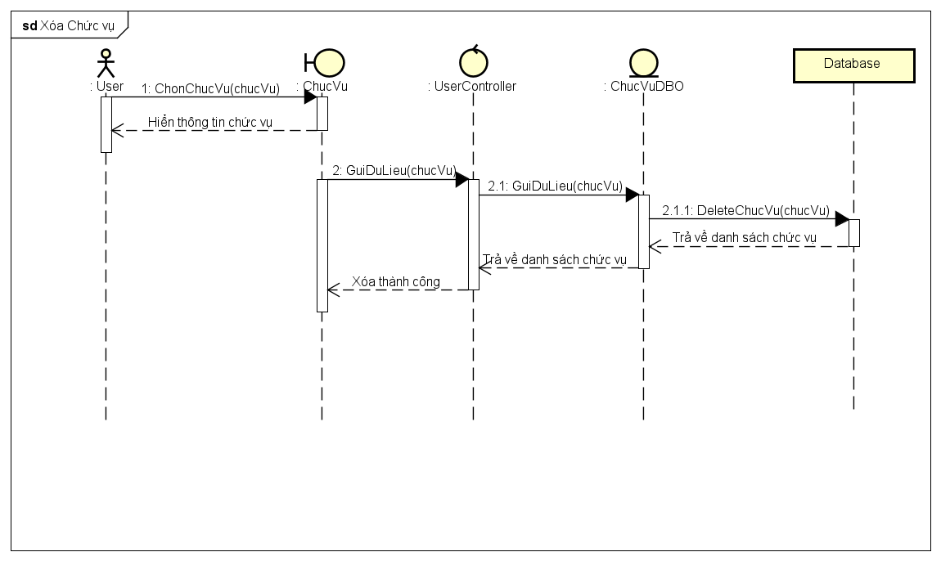

Sequence diagram Quản lý phòng ban 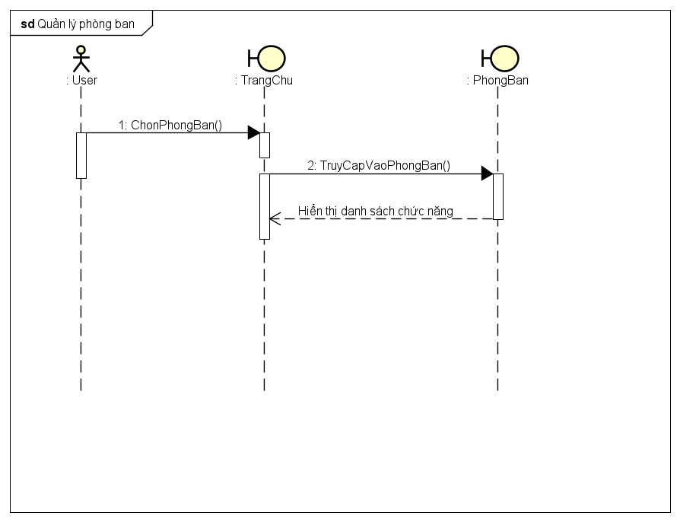

Sequence diagram Thêm phòng ban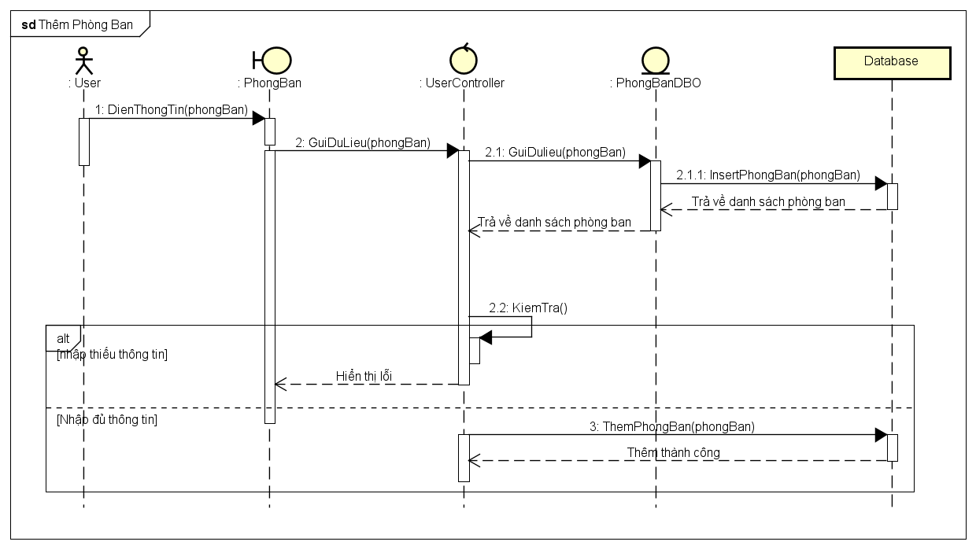

Sequence diagram Sửa phòng ban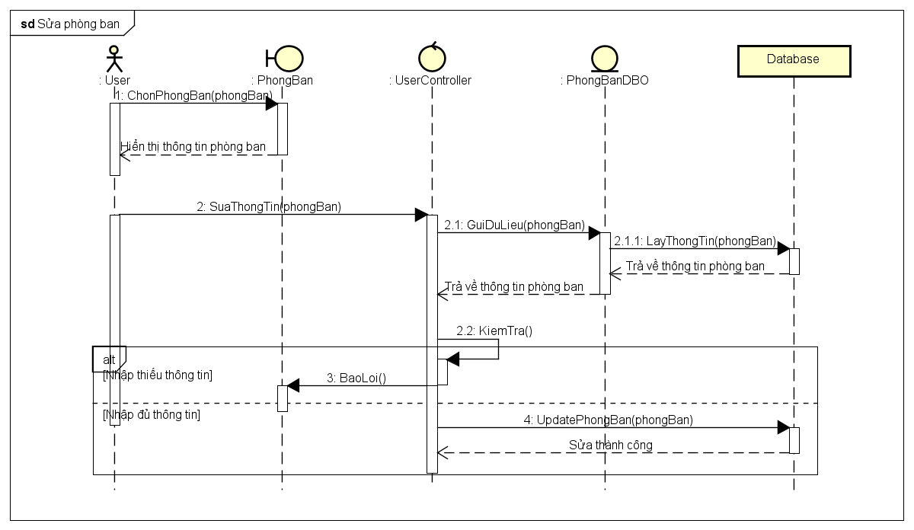

Sequence diagram Xóa phòng ban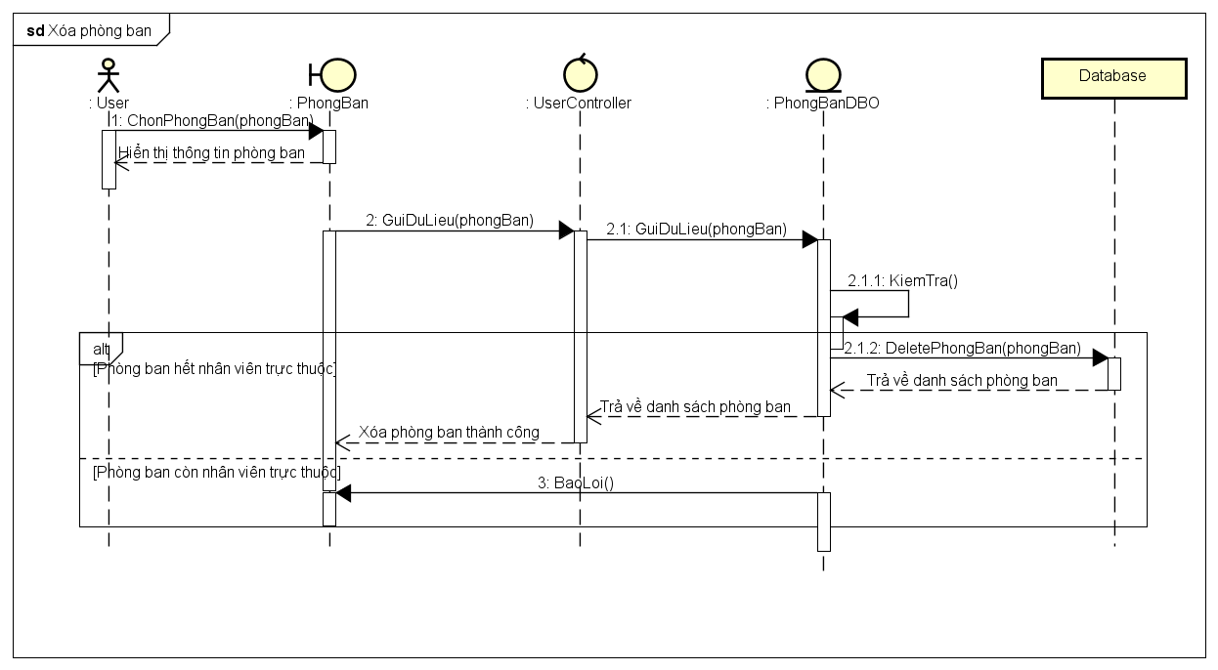

Sequence diagram Quản lý bảo hiểm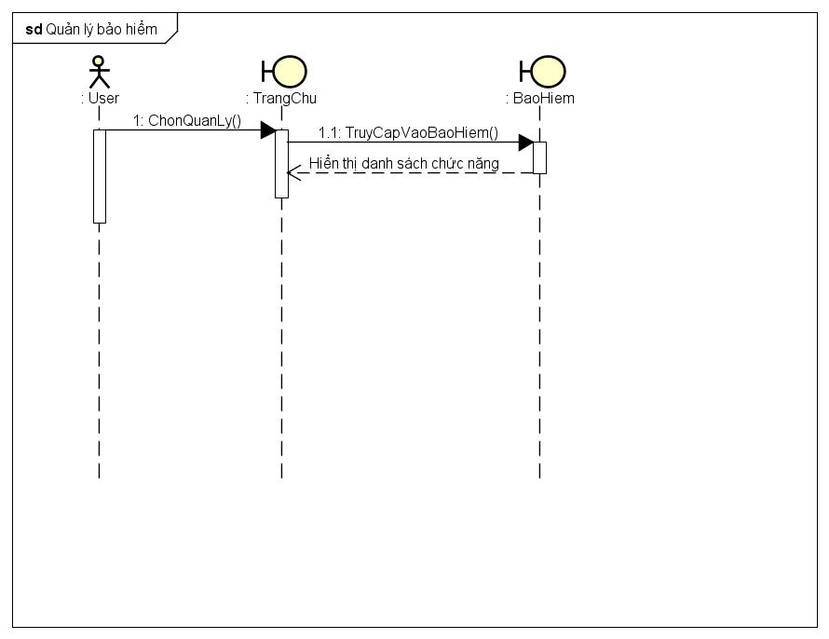

Sequence diagram Thêm bảo hiểm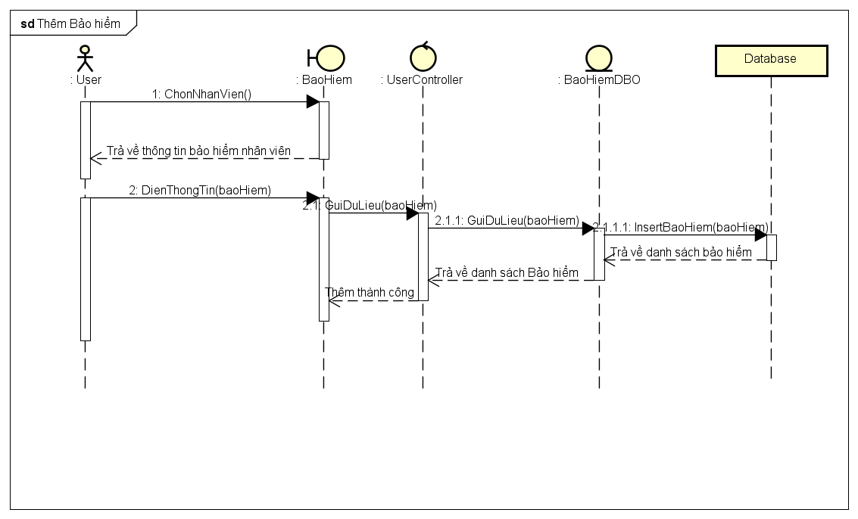

Sequence diagram Sửa bảo hiểm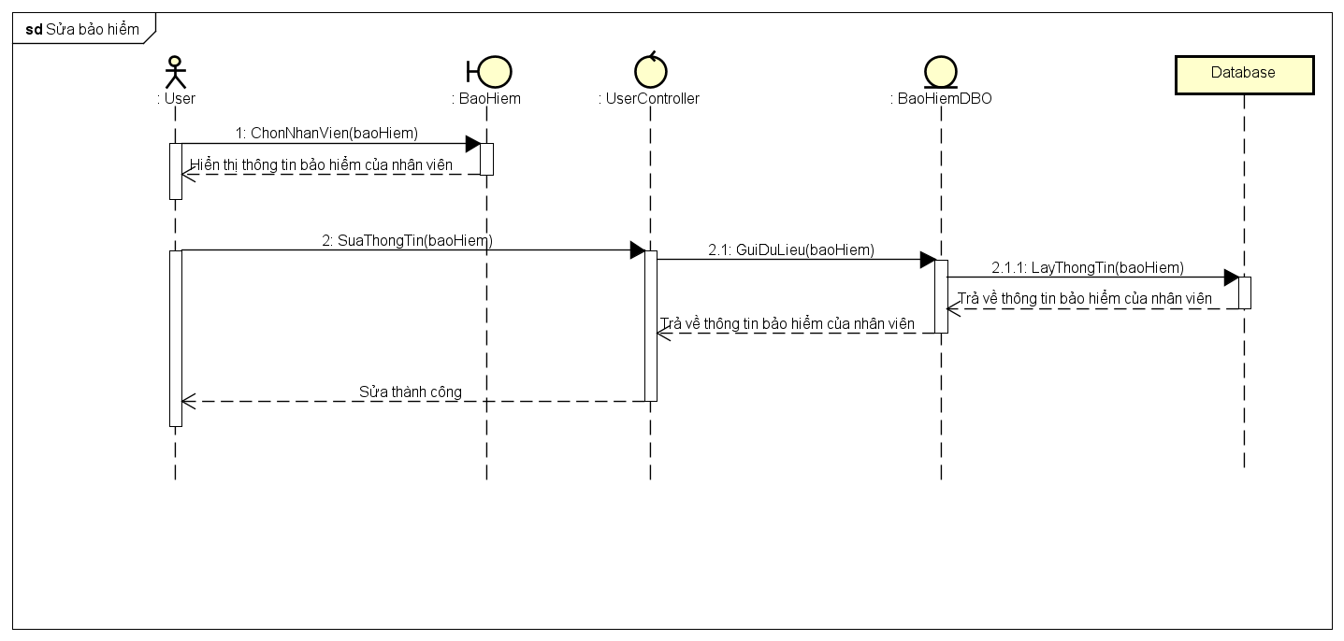

Sequence diagram Xóa Bảo hiểm